LJUDSKA GLASBILA

Poveži imena glasbil s glasbili
GOSLI | 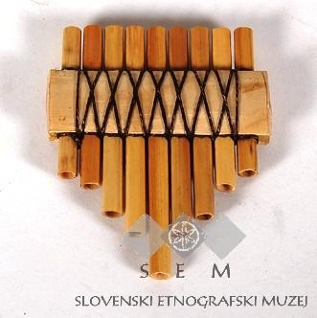 | CITRE
 | 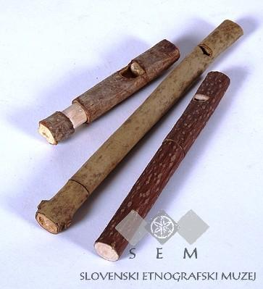
TRSTENKE | 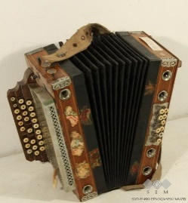
 | 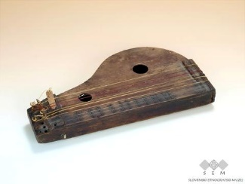 | BOBEN
LONČENI BAS | 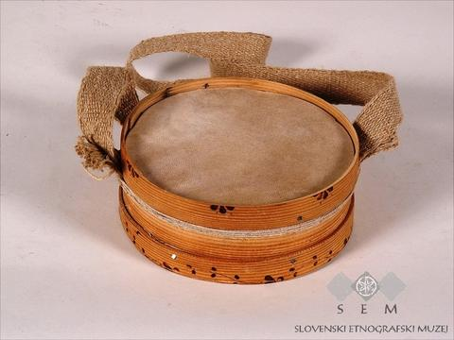
HARMONIKA | 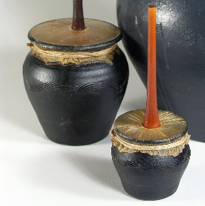 | PIŠČAL
 | 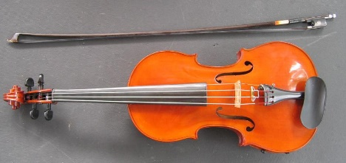

NAVODILA STARŠEM
Za začetek naj se otrok spomni pesmi Marko skače in jo zapoje. Pesem lahko poslušate na spodnji povezavi.
https://www.youtube.com/watch?v=hIbKevsXKzo

Ponovimo, da je naš glas tudi inštrument. Ponovimo, da pri ljudskih pesmih ne vemo, kdo jih je ustvaril. Širijo se po ustnem izročilu iz roda v rod in ker včasih niso bile zapisane, so se z leti pesmi spreminjale.
Spomnimo se še nekaterih drugih ljudskih pesmi, npr. Lisička je prav zvita zver, Rasla je jelka, Žiga žaga, Abraham ima sedem sinov, Barčica, Katarina Barbara….in še veliko drugih lahko otroci zapojejo.
Nekaj povezav na otroške ljudske pesmi…
https://www.youtube.com/watch?v=3oJz94cAipY&list=PL67CB6BCACAE4D9F7
https://www.youtube.com/watch?v=fu2v--gsqks&list=PL67CB6BCACAE4D9F7&index=3
https://www.youtube.com/watch?v=scjGFdClnhQ&list=PL67CB6BCACAE4D9F7&index=5

Povemo, da so nekoč vse te psemi spremljali z ljudskimi inštrumenti.
Nekaj predstavljenih na slikah povemom, kako na njih igramo:
lončeni bas: (lončena posoda, lesena palica z žlebičkom, svinjska opna); drgnemo palico
z vlažnimi prsti gor in dol
trstenke, orglice, okarine, piščali, žvegle: pihamo vanje
drumlca, citre: brenkamo
kravji zvonec: stresamo
raglja: vrtimo inštrument
glavnik
harmonika: pritiskamo na gumbe, vlečemo meh
gosli: vlečemo z lokom

Poslušali BOMO v šoli, ko se vrnemo.
Lejsarjov maln – ljudska pevka
Da lipi moj črni patok – več ljudskih pevcev
Veselica – lončeni bas
Trzinka – trstenke
Mafrina – gosli (violina)
Valček – harmonika
Barčica – citre

Otroci si ogledajo fotografije ljudskih glasbil in jih poimenujejo ter povežejo besedo s ustrezno sličico. Učni list zalepijo/prepišejo v zvezek za glasbo.

